**Громович Никипер (Hromowicz Nikiper)**

15? декабря 1791 г – крещение сына Иосифа (НИАБ 136-13-894, лист 14об, №70/1791-р (ориг)).

16 июля 1794 г – крещение дочери Магдалены (НИАБ 136-13-894, лист 22, №28/1794-р (ориг)).

**НИАБ 136-13-894:** Лист 14-об. **Метрическая запись №70/1791-р (ориг).**

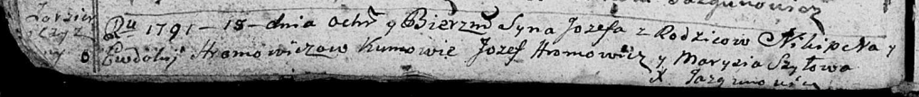

Дедиловичская Покровская церковь. 15? декабря 1791 года. Метрическая запись о крещении.

Hromowicz Jozef – сын родителей с деревни Озерщизна.

Hromowicz Nikiper – отец.

Hromowiczowa Ewdokija – мать.

Hromowicz Jozef - кум.

Szyłowa Marysia - кума.

Jazgunowicz Antoni – ксёндз.

**НИАБ 136-13-894:** Лист 22. **Метрическая запись №28/1794-р (ориг).**

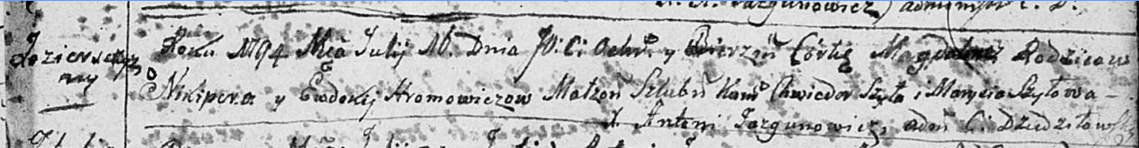

Дедиловичская Покровская церковь. 16 июля 1794 года. Метрическая запись о крещении.

Hromowiczowna Magdalena – дочь родителей с деревни Озерщизна.

Hromowicz Nikiper – отец.

Hromowiczowa Ewdokija – мать.

Szyło Chwiedor - кум.

Szyłowa Marysia - кума.

Jazgunowicz Antoni – ксёндз.